实验结束后，下列仪器放置的方法正确的是（ ）
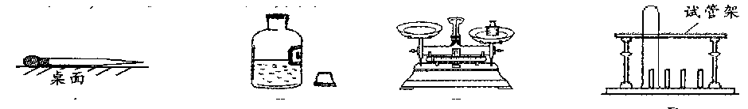
A B C D
解析：
此题考查实验基本操作的注意事项。实验结束后，要整理仪器和药品，试剂取完后，要立即盖上瓶塞，防止药品变质；胶头滴管使用完毕要洗净放在指定位置；天平称量完毕，要将砝码放回砝码盒。
答案：D

